Лабораторная работа №13. Фильтр пакетов
Отчет
Анна Александровна Глушенок
Содержание

1 Цель работы
Получить навыки настройки пакетного фильтра в Linux.

2 Задание
- Используя firewall-cmd: – определить текущую зону по умолчанию; – определить доступные для настройки зоны; – определить службы, включённые в текущую зону; – добавить сервер VNC в конфигурацию брандмауэра.
- Используя firewall-config: – добавьте службы http и ssh в зону public; – добавьте порт 2022 протокола UDP в зону public; – добавьте службу ftp.
- Выполните задание для самостоятельной работы (раздел 13.5).

3 Выполнение лабораторной работы

3.1 Управление брандмауэром с помощью firewall-cmd
- Получите полномочия администратора: su -
- Определите текущую зону по умолчанию: firewall-cmd –get-default-zone
- Определите доступные зоны: firewall-cmd –get-zones
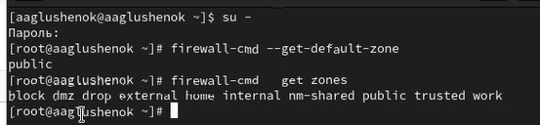
Рис. 1: Задание 1-3
- Посмотрите службы, доступные на вашем ПК: firewall-cmd –get-services
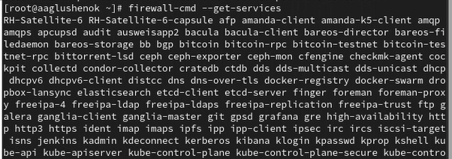
Рис. 2: Задание 4
- Определите доступные службы в текущей зоне: firewall-cmd –list-services
Рис. 3: Задание 5
- Сравните результаты вывода информации при использовании команды firewall-cmd –list-all и команды firewall-cmd –list-all –zone=public
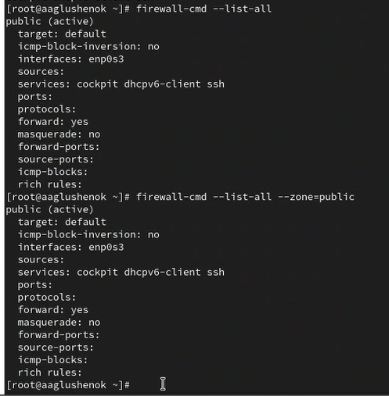
Рис. 4: Задание 6
Пояснение: вывод идентичен, тк в первом случае он для текущей папки, те public, а во втором случае для конкретно заданной папки (та же public)
- Добавьте сервер VNC в конфигурацию брандмауэра: firewall-cmd –add-service=vnc-server
- Проверьте, добавился ли vnc-server в конфигурацию: firewall-cmd –list-all
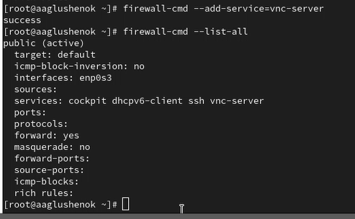
Рис. 5: Задание 7-8
Пояснение: да, добавился, но как запущенный, а не как постоянный
- Перезапустите службу firewalld: systemctl restart firewalld
- Проверьте, есть ли vnc-server в конфигурации: firewall-cmd –list-all
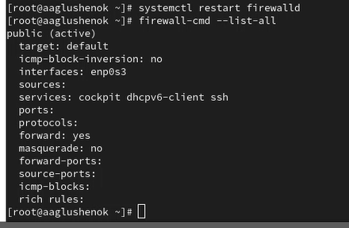
Рис. 6: Задание 9-10
Пояснение: служба vnc-server больше не указана, тк была добавленна в качестве запущенной, а не перманентной
- Добавьте службу vnc-server ещё раз, но постоянной, используя firewall-cmd –add-service=vnc-server –permanent
- Проверьте наличие vnc-server в конфигурации: firewall-cmd –list-all
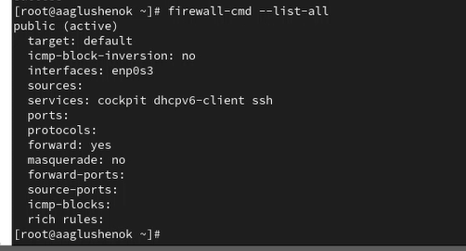
Рис. 7: Задание 11-12
Пояснение: VNC-сервер не указан, тк службы, которые были добавлены в конфигурацию на диске, автоматически не добавляются в конфигурацию времени выполнения.
- Перезагрузите конфигурацию firewalld и просмотрите конфигурацию времени выполнения: firewall-cmd –reload, firewall-cmd –list-all
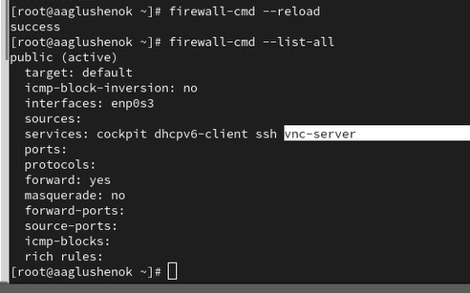
Рис. 8: Задание 13
Пояснение: после перезагрузки видим, что VNC-сервер отображается в списке сервисов
- Добавьте в конфигурацию межсетевого экрана порт 2022 протокола TCP: firewall-cmd –add-port=2022/tcp –permanent. Затем перезагрузите конфигурацию firewalld: firewall-cmd –reload
- Проверьте, что порт добавлен в конфигурацию: firewall-cmd –list-all
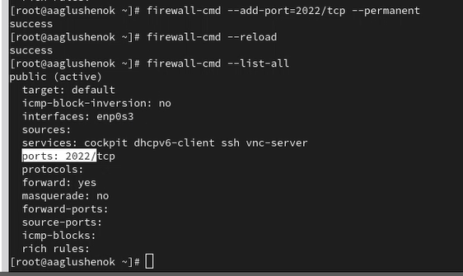
Рис. 9: Задание 14-15

3.2 Управление брандмауэром с помощью firewall-config
- Откройте терминал и под учётной записью своего пользователя запустите интерфейс GUI firewall-config: firewall-config
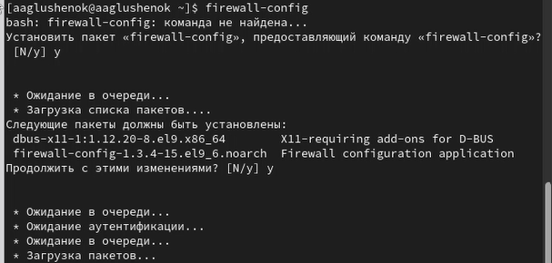
Рис. 10: Задание 1
- Нажмите выпадающее меню рядом с параметром Configuration . Откройте раскрывающийся список и выберите Permanent . Это позволит сделать постоянными все изменения, которые вы вносите при конфигурировании.
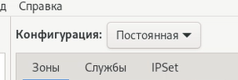
Рис. 11: Задание 2
- Выберите зону public и отметьте службы http, https и ftp, чтобы включить их.
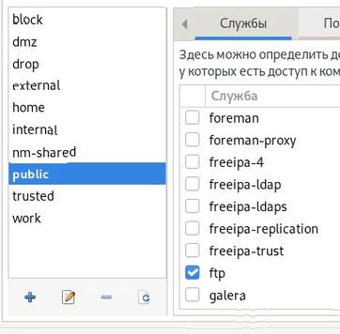
Рис. 12: Задание 3
- Выберите вкладку Ports и на этой вкладке нажмите Add . Введите порт 2022 и протокол udp, нажмите ОК , чтобы добавить их в список.
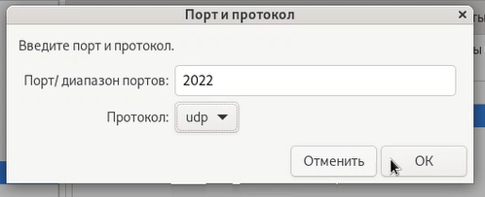
Рис. 13: Задание 4
- Закройте утилиту firewall-config.
- В окне терминала введите firewall-cmd –list-all (изменения ещё не вступили в силу, тк мы настроили их как постоянные изменения, а не как изменения времени выполнения)
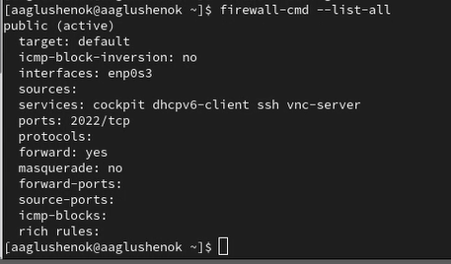
Рис. 14: Задание 5-6
- Перегрузите конфигурацию firewall-cmd: firewall-cmd –reload и выведите список доступных сервисов: firewall-cmd –list-all (изменения применены)
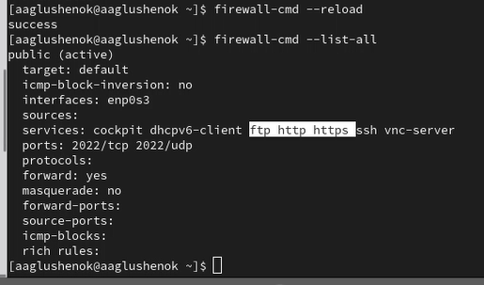
Рис. 15: Задание 7

3.3 Самостоятельная работа
- Создайте конфигурацию межсетевого экрана, которая позволяет получить доступ к службам: telnet; imap; pop3; smtp.
- Сделайте это как в командной строке (для службы telnet), так и в графическом интерфейсе (для служб imap, pop3, smtp).
Для telnet: добавляем через команду “…add srvice=…” :
Рис. 16: Задание 1-2
Для остальных: firewalld-config -> конфигурация: постоянная -> public -> отмечаем заданные службы галочкой
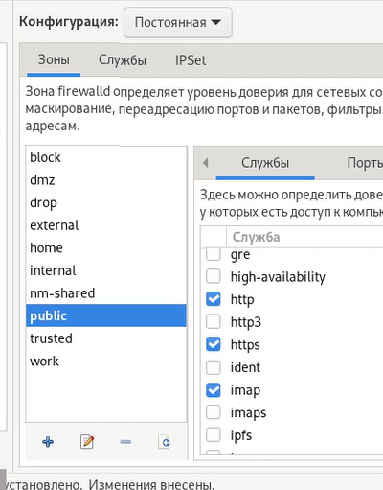
Рис. 17: Задание 1-2
- Убедитесь, что конфигурация является постоянной и будет активирована после перезагрузки компьютера.
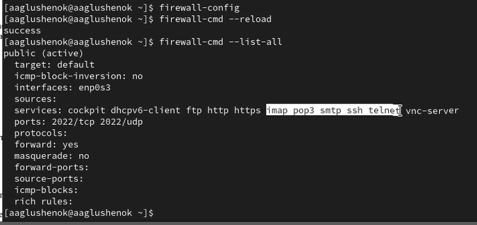
Рис. 18: Задание 3

3.4 Контрольные вопросы
- Какая служба должна быть запущена перед началом работы с менеджером конфигурации брандмауэра firewall-config? Должна быть запущена служба firewalld.
- Какая команда позволяет добавить UDP-порт 2355 в конфигурацию брандмауэра в зоне по умолчанию? Команда: firewall-cmd –add-port=2355/udp
- Какая команда позволяет показать всю конфигурацию брандмауэра во всех зонах? Команда: firewall-cmd –list-all-zones
- Какая команда позволяет удалить службу vnc-server из текущей конфигурации брандмауэра? Команда: firewall-cmd –remove-service=vnc-server
- Какая команда firewall-cmd позволяет активировать новую конфигурацию, добавленную опцией –permanent? Команда: firewall-cmd –reload
- Какой параметр firewall-cmd позволяет проверить, что новая конфигурация была добавлена в текущую зону и теперь активна? Параметр: –list-all
- Какая команда позволяет добавить интерфейс eno1 в зону public? Команда: firewall-cmd –zone=public –add-interface=eno1
- Если добавить новый интерфейс в конфигурацию брандмауэра, пока не указана зона, в какую зону он будет добавлен? Он будет добавлен в зону по умолчанию.

4 Вывод
В ходе выполнения лабораторной работы №13 мне удалось получить навыки настройки пакетного фильтра в Linux.

Список литературы

